**TITULAR INSTALACIÓN:** RESIDENCIA GRANADA U.T.E.

**DIRECCIÓN:** CTRA. ALFACAR, 28, 18011, GRANADA

**EMPLAZAMIENTO:**RESIDENCIA FERNANDO RIOS

# DETALLE DE LOS ELEMENTOS DE PROTECCION CONTRA INCENDIOS

### Revisión de: Extintor

|  |  |  |  |  |  |  |  |
| --- | --- | --- | --- | --- | --- | --- | --- |
| **Nº** | **EQUIPO  REVISADO** | **Nº Timbre** | **F.Fabricacion** | **Retimbrado** | **Ubicación** | **Intervención** | **Estado** |
| 58 | PG-6 ABC | 671915 | 01/01/2017 |  | PB EDIF A | Revisión | OK |
| 59 | NC5-CO2 | 412234 | 01/10/2000 | 01/01/2016 | GIMNASIO | Revisión | OK |
| 60 | PG-6 ABC | 448952 | 01/10/2000 | 01/01/2016 | PB EDIF A | Revisión | OK |
| 61 | NC2-CO2 | 411306 | 01/10/2000 | 01/01/2016 | PB EDIF A | Revisión | OK |
| 62 | PG-6 ABC | 669217 | 01/01/2017 |  | PB EDIF A | Revisión | OK |
| 63 | PG-6 ABC | 448963 | 01/10/2000 | 01/01/2016 | PB EDIF A | Revisión | OK |
| 64 | PG-6 ABC | 95745 | 01/01/2009 | 01/01/2014 | PB EDIF A | Revisión | OK |
| 65 | PG-6 ABC | 671913 | 01/01/2017 |  | PB ESCALERAS EDIF A | Revisión | OK |
| 66 | PG-6 ABC | 448987 | 01/10/2000 | 01/01/2016 | PB EDIF A | Revisión | OK |
| 67 | PG-6 ABC | 448933 | 01/10/2000 | 01/01/2016 | PB EDIF A007 | Revisión | OK |
| 68 | PG-6 ABC | 5046321 | 01/05/2005 | 01/01/2016 | PB EDIF A015 | Revisión | OK |
| 69 | PG-6 ABC | 4489445 | 01/10/2000 | 01/01/2016 | PB EDIF A017 | Revisión | OK |
| 70 | PG-6 ABC | 448911 | 01/10/2000 | 01/01/2016 | PB EDIF A021 | Revisión | OK |
| 71 | PG-6 ABC | 448916 | 01/10/2000 | 01/01/2016 | PB EDIF A027 | Revisión | OK |
| 72 | NC2-CO2 | 411353 | 01/10/2000 | 01/01/2016 | PB ESCALERA EDIF A | Revisión | OK |
| 73 | PG-6 ABC | 587 | 01/01/2007 | 01/01/2013 | PB ESCALERA EDIF A | Retimbrado+Recarga | RTRC |
| 74 | PG-6 ABC | 39745 | 01/01/2008 | 01/01/2014 | ENTREPLANTA A E1 | Revisión | OK |
| 75 | PG-6 ABC | 448954 | 01/10/2010 | 01/01/2016 | PB A 033 | Revisión | OK |
| 76 | PG-6 ABC | 669209 | 01/01/2017 |  | PB A037 | Revisión | OK |

**Observaciones:**

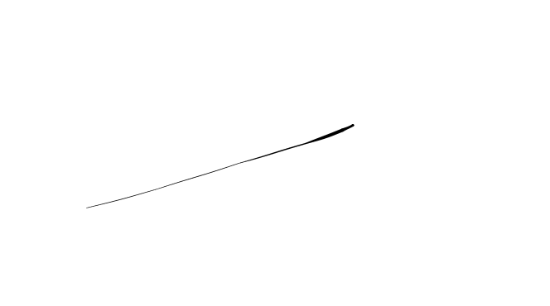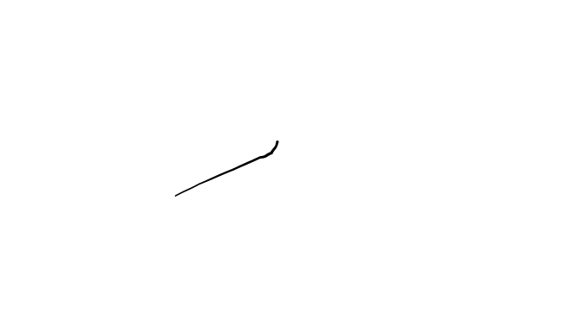Conforme Cliente Técnico

10/08/18

HOJA Nº: 4